机电学院学生获批国家实用新型专利
近日，从国家知识产权局获悉，机电工程学院2014级机械设计制造及其自动化专业牛梓源同学设计发明的《有手柄功能的手机壳》获批国家实用新型专利证书(专利号：ZL201720655239.1)。

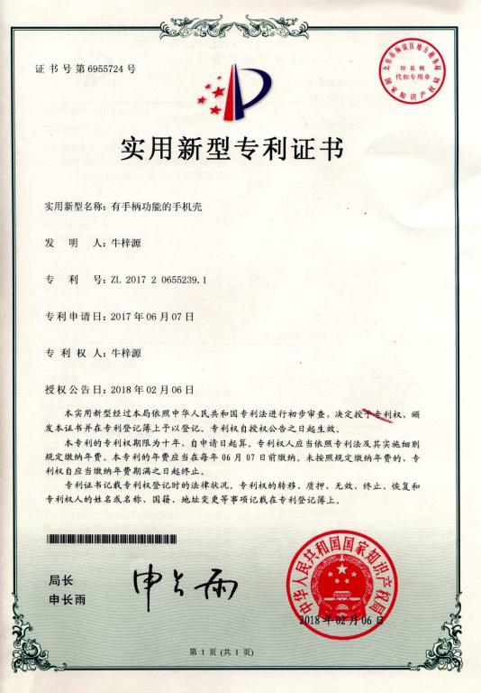

此项发明专利是牛梓源同学在相关专业教师的指导下，将专业知识与生活需求紧密结合，利用课余时间，经过近两年研究完成的。其所研究发明的有手柄功能的手机壳，包括手机壳主体、手柄套、手柄、一对梯形导轨、一对燕尾槽、数据传输接口及导轨。手机适配嵌装在所述的手机壳主体的前端面上，手机壳主体上设有接口端，手柄通过数据传输接口经所述的接口端与手机电连接。此项专利被多家知名企业看中，具有很好的市场转化前景。
多年来，机电工程学院紧紧围绕转型发展，以培养应用性技能型人才为核心,不断创造条件鼓励学生进行科学研究、参加各项专业技能大赛。为此，学院专门成立了“创新创业管理中心”，配备了专职管理人员，落实了专门的训练场地、设备工具及元器件、材料等创新创业教育必备条件，统筹安排学生参加比赛的组织、技术指导和业余时间的技能训练等事项，组织学生到企业参观学习考察调研，聘请企业专家来校为社团学生讲授实践课程。另外，以学生专业社团为依托，在专业老师的指导下，利用业余时间进行技能训练，其中，成立于1992年的“电子爱好者协会”，多年来长期坚持为秦皇岛市周边的农户维修家用电器，仅2012年-2017年共计维修电器1560余件，协会也因此荣获第六届全省教育系统优秀志愿服务品牌，被评为省级社会实践优秀团队、秦皇岛市志愿服务创新项目，事迹被多家媒体报道。同时，不断加强科技创新型团支部建设，连续9年举办专业技能大赛，以点带面，激发学生创新意识，推进学院创新实践，1个支部被评为秦皇岛市五四红旗团支部和学校“一团一品”特色团支部

